Katastarska opština Budva, kat. parcela br.1993/4
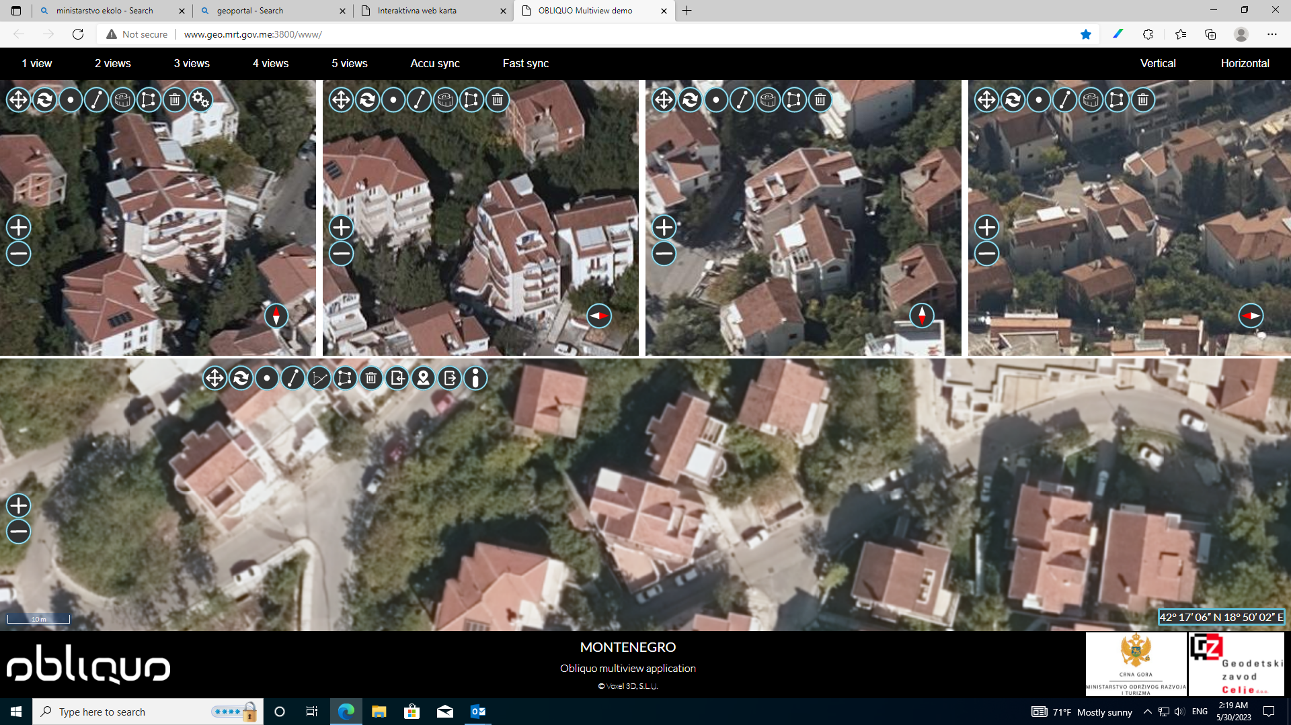

Katastarska opština Bečići, kat. parcela br.1071/2

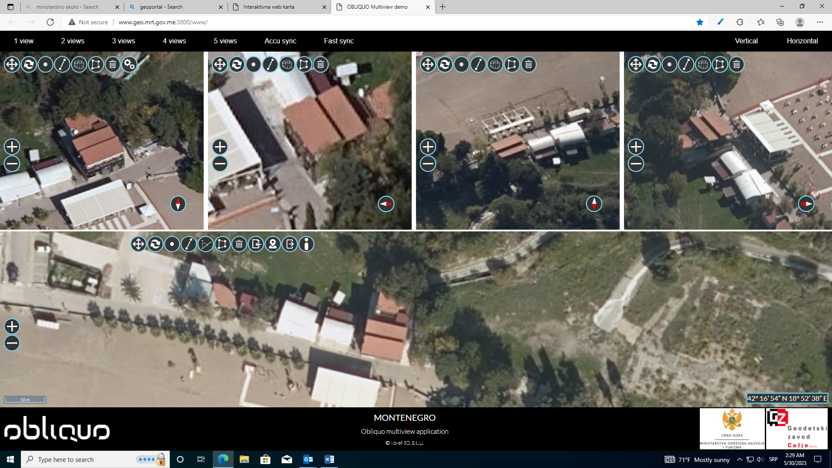

Katastarska opština Maine, kat. parcela br. 1378/1

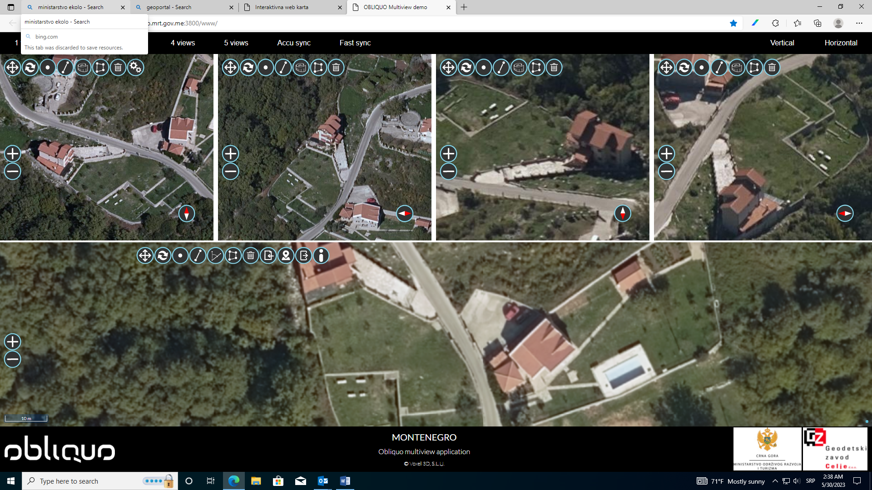

Katastarska opština Maine, kat. parcela br.1377

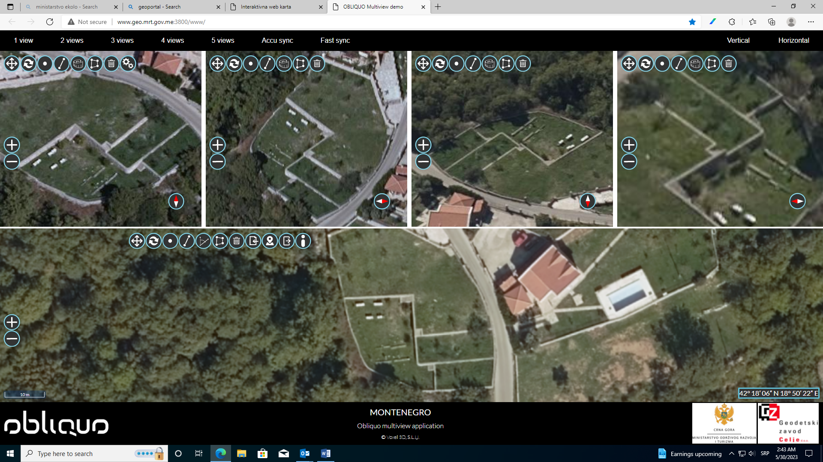
Katastarska opština Maine, kat. parcela br. 1376/3

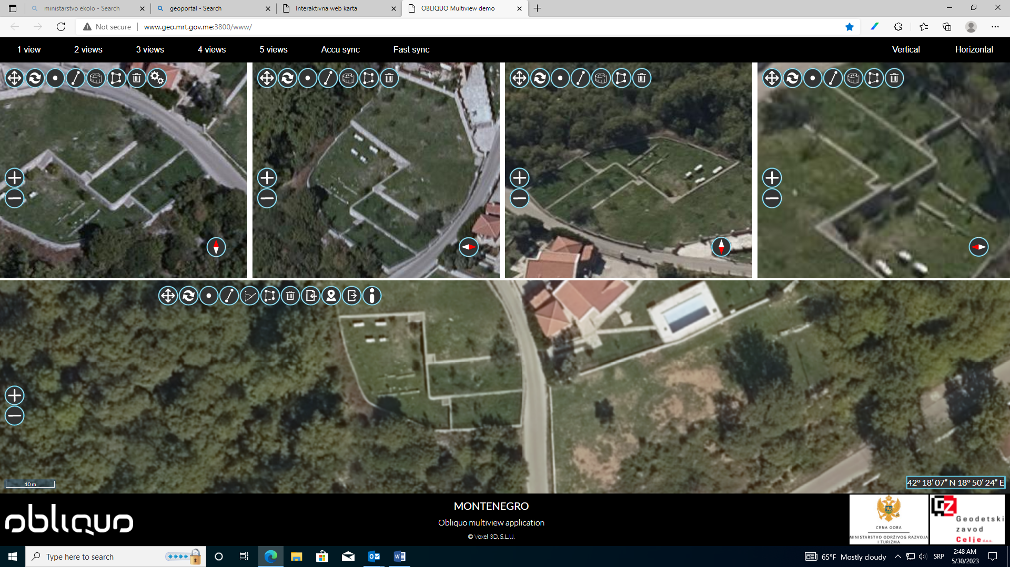

Katastarska opština Maine, kat. parcela br.1369/2

